Министерство образования и молодежной политики Свердловской области



ГАПОУ СО «Екатеринбургский колледж транспортного строительства»

Отчёт по программе «**Практическое занятие 17.2**»

Выполнил: Шугуров Алексей Юрьевич

Группа: ПР-21

Преподаватель: Мирошниченко Г.В

2024 г.

**Задание:**

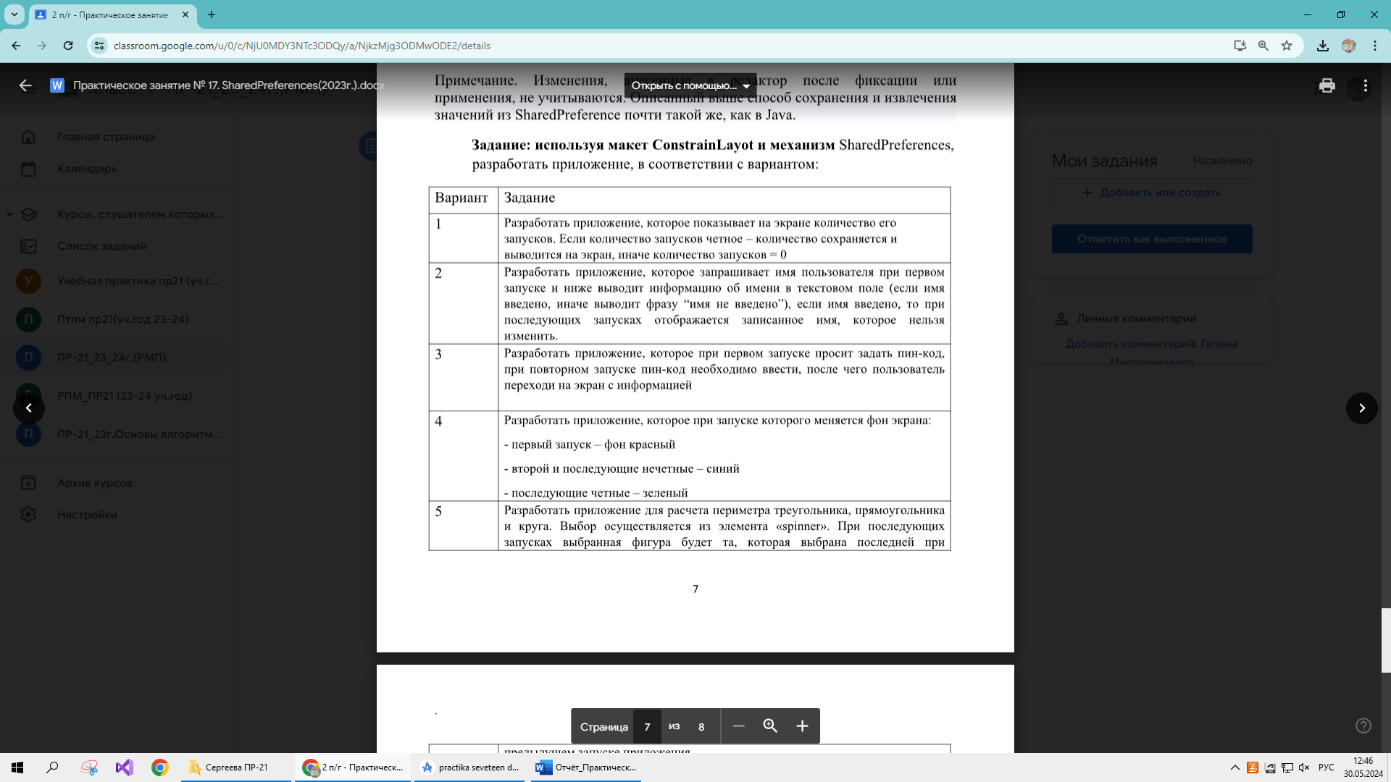

**Входные данные:** countWelcome – счётчик, который считает количество входов

**Выходные данные: -**

**Блок-схема:**

**Листинг программы:**

**String resources:**

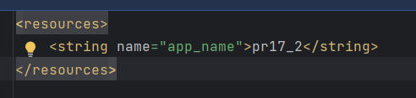

**Themes resources:**

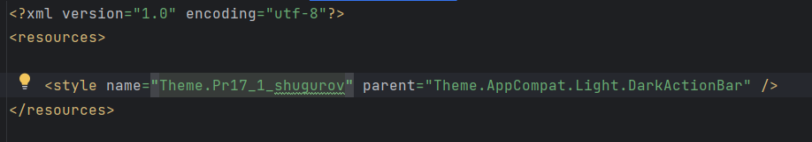

**Manifest:**

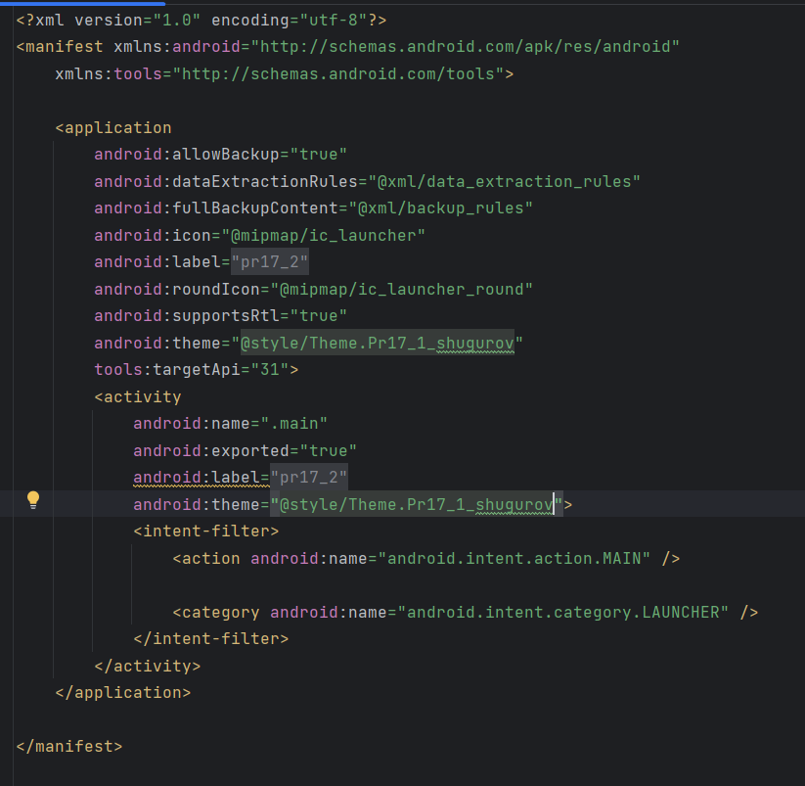

**activity_main_screen:**

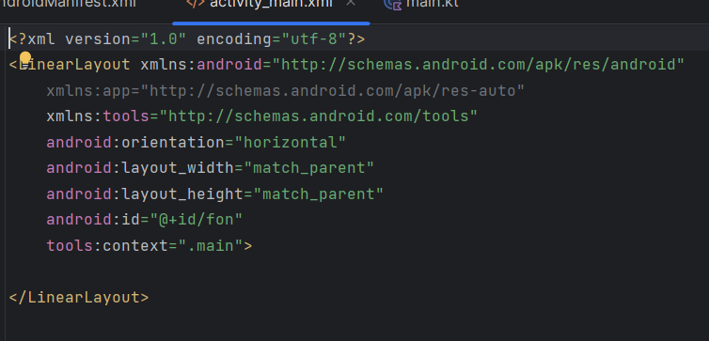

**MainScreen:**

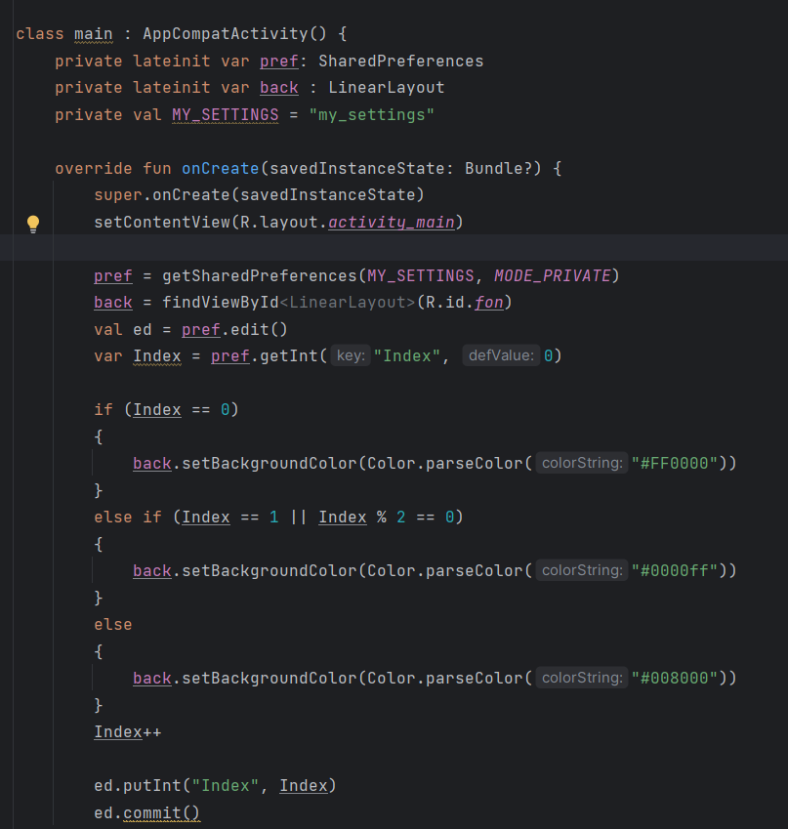

**Тестовые ситуации:**

|  |  |  |
| --- | --- | --- |
| 1 вход в приложение | 2 и нечетные входы в приложение | четные входы в приложение |

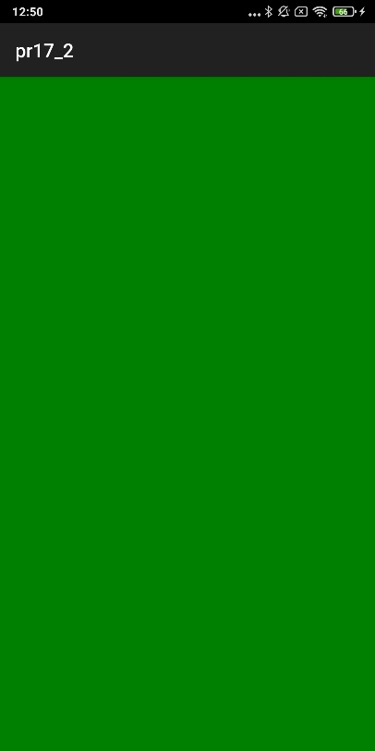

**Вывод: нау**чились создавать новые эффекты в приложении